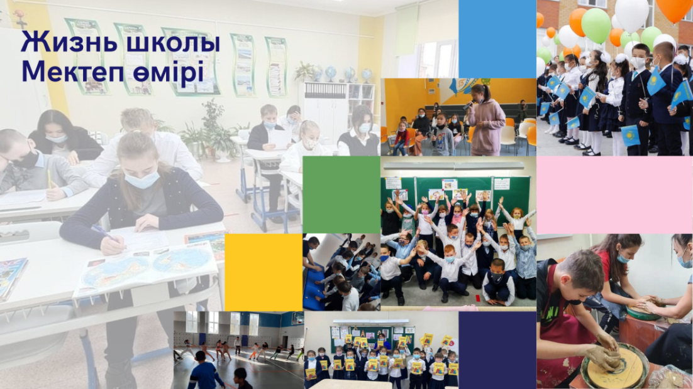
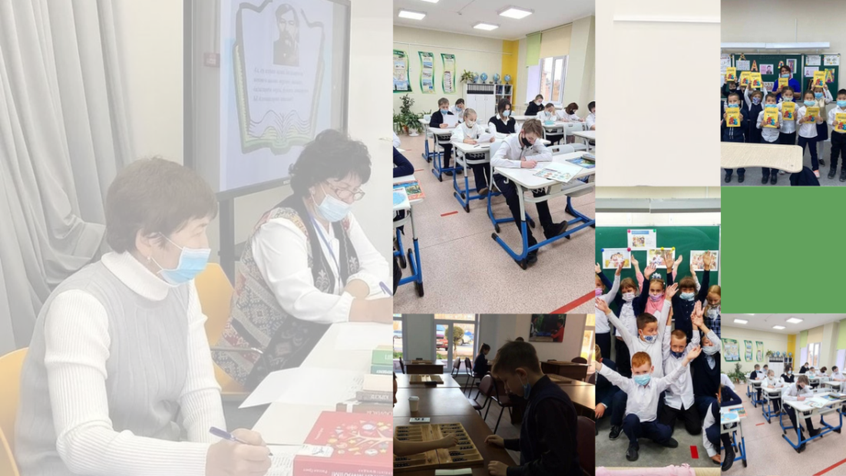

 | Павлодар қаласы білім беру бөлімінің  әдістемелік кабинеті | 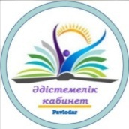

Бекітемін:
Әдістемелік кабинетінің
меңгерушісі

А.Сипатова
«29» сәуір 2024 ж.

"Әр бала түсіну құқығына ие"-
инклюзивті тәжірибені сүйемелдеу үлгілері
қалалық семинар-кеңесінің бағдарламасы
Программа городского семинара - практикума
«Каждый ребенок имеет право понимать»-
сопутствующие модели инклюзивной практики

М.Әлімбаев атындағы ЖОМ
"Әр бала түсіну құқығына ие" шебер-сағаттары.

Семинардың мақсаты: педагогтік - психологтік қолдау көрсету қызметі мүшелеріне әдістемелік көмек беру, психологиялық құзыреттілікті арттыру, сондай - ақ психологиялық білімдегі сұраныстарды шоғырландыру, өзіндік даму барысында туындайтын кәсіби мәселелерді тиімді шешуде оларды қолдануға ынта таныту.
Өткізу күні: 29.04.2024
Өткізу уақыты: 15:00 -17.00
Өткізілетін орны: «М.Әлімбаев атындағы ЖОББМ» КММ
Модератор: .Ш.C.Нұрахметова, ӘК әдіскері
Қатысушылар: педагог- ассистенттер, логопедтер,педагог-психологтар
Өткізу нысаны: шеберлік-сағаттары
Өткізу тілі: қазақ және орыс тілдерінде
Уақыт | Тақырыбы | Жауапты мұғалім | Кабинет
I. Ұйымдастыру-уәждеме шаралары
14.50 -15.00 | Қонақтарды қарсы алу,тіркеу | Айжан Ерболатовна Нурбаева-логопед | фойе
15.00 – 15.05 | Алғы сөз | Шолпан Саменовна Нұрахметова-білім бөлімінің әдіскері, И.Е.Оспанова- оқу ісі жөніндегі орынбасары | акт залы
15.05 – 15.15 | «Психология формуласы» психологиялық тренингі | Айдана Ержановна Диханова-педагог-психолог  Роза Тентековна Каирбекова- педагог-психолог | акт залы
II. Шебер-сағаттары
15.15-  15.45 | Кекештенуді түзетудің заманауи әдістері | Айжан Ерболатовна Нурбаева-логопед | акт залы
15.45-16.15 | «Ерекше білімді қажет ететін балалармен сенсорлық- дидактикалық ойындар арқылы коммуникативтік қарым- қатынас орнату» | Гульдана Кинаятовна Абжатова-педагог-ассистент
16.15-16.45 | «Ұсақ қол моторикасын дамытушы ойындар» | Тұқман Салтанат Таймұсқызы- педагог-ассистент  Камел Марпуга- педагог-ассистент
III. Семинар қорытындысы
16.45 – 17.00 | Дөңгелек үстел | Жанар Есенгалиевна Шанбаева- педагог-ассистент | акт залы

СОШ имени М. Алимбаева
Тема семинара «Каждый ребенок имеет право понимать».

Цель семинара: оказать методическую помощь сотрудникам службы педагогического и психологического сопровождения, повысить психологическую компетентность, а также сконцентрировать потребности психологического образования, стимулировать их использование в эффективном решении профессиональных задач, возникающих в трудовой деятельности.
Дата проведения: 29.04.2024 г.
Время: 15:00 - 17:00
Место проведения: КГУ «СОШ имени М.Алимбаева».
Модератор: Ш.C.Нұрахметова., методист МК.
Участники: педагоги-ассистенты, логопеды, педагоги-психологи.
Форма проведения: мастер-класс.
Язык проведения: казахский и русский.

Время | Тема | Ответственный учитель | Кабинет
I. Организационно-мотивационные мероприятия
14.50 -15.00 | Встреча гостей, регистрация | Айжан Ерболатовна Нурбаева-логопед | фойе
15.00 – 15.05 | Приветственное слово | Шолпан Саменовна Нұрахметова-методист отдела образования, И.Е.Оспанова-заместитель директора по учебной работе | акт залы
15.05 – 15.15 | Психологический тренинг «Формула психологии» | Айдана Ержановна Диханова-педагог-психолог  Роза Тентековна Каирбекова- педагог-психолог | акт залы
II. Мастер-классы
15.15-  15.45 | Современные методы коррекции заикания | Айжан Ерболатовна Нурбаева-логопед | акт залы
15.45-16.15 | «Установление коммуникативных отношений с детьми, нуждающимися в особых знаниях, посредством сенсорно-дидактических игр» | Гульдана Кинаятовна Абжатова-педагог-ассистент
16.15-16.45 | «Игры по развитию мелкой моторики рук» | Тұқман Салтанат Таймұсқызы- педагог-ассистент  Камел Марпуга- педагог-ассистент
III. Итоги семинара
16.45 – 17.00 | Круглый стол | Жанар Есенгалиевна Шанбаева- педагог-ассистент | акт залы

